2023年山东省诸城市事业单位公开招聘教师拟聘用人员公示（二）

根据《2023年山东省诸城市事业单位公开招聘教师简章》及事业单位公开招聘体检有关规定，考生万志娇、袁永乐、田婷婷、王旭因体检时正值孕期，经个人申请，体检等后续项目延期进行。现经补检合格，拟聘用为事业单位工作人员，并予以公示，公示时间2023年12月28日至2024年1月8日。
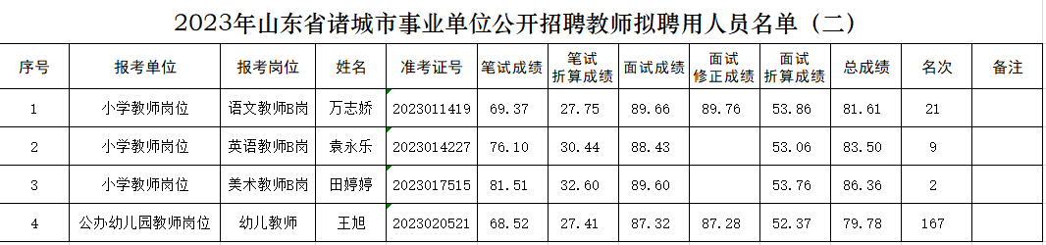

公示期间，如对公示人员有异议，单位或个人可以书面形式向受理部门反映，反映问题者须提供真实的姓名（单位）、联系电话和通讯地址，以便及时反馈。
监督电话：0536-6062524
工作日 上午8:30-11:30 下午14:00-17:30

诸城市事业单位公开招聘教师办公室
2023年12月28日

